**EXCELENTÍSSIMO SENHOR PRESIDENTE DA CAMARA MUNICIPAL DE SUMARÉ**

**INDICO**, ao Exmo. Senhor Prefeito Municipal, que determine ao departamento competente providências urgentes no sentido efetuar a instalação de gradil de proteção em toda extensão da pista de caminha da Estrada Municipal Américo Ribeiro dos Santos, no Parque Bandeirantes I, Sumaré.

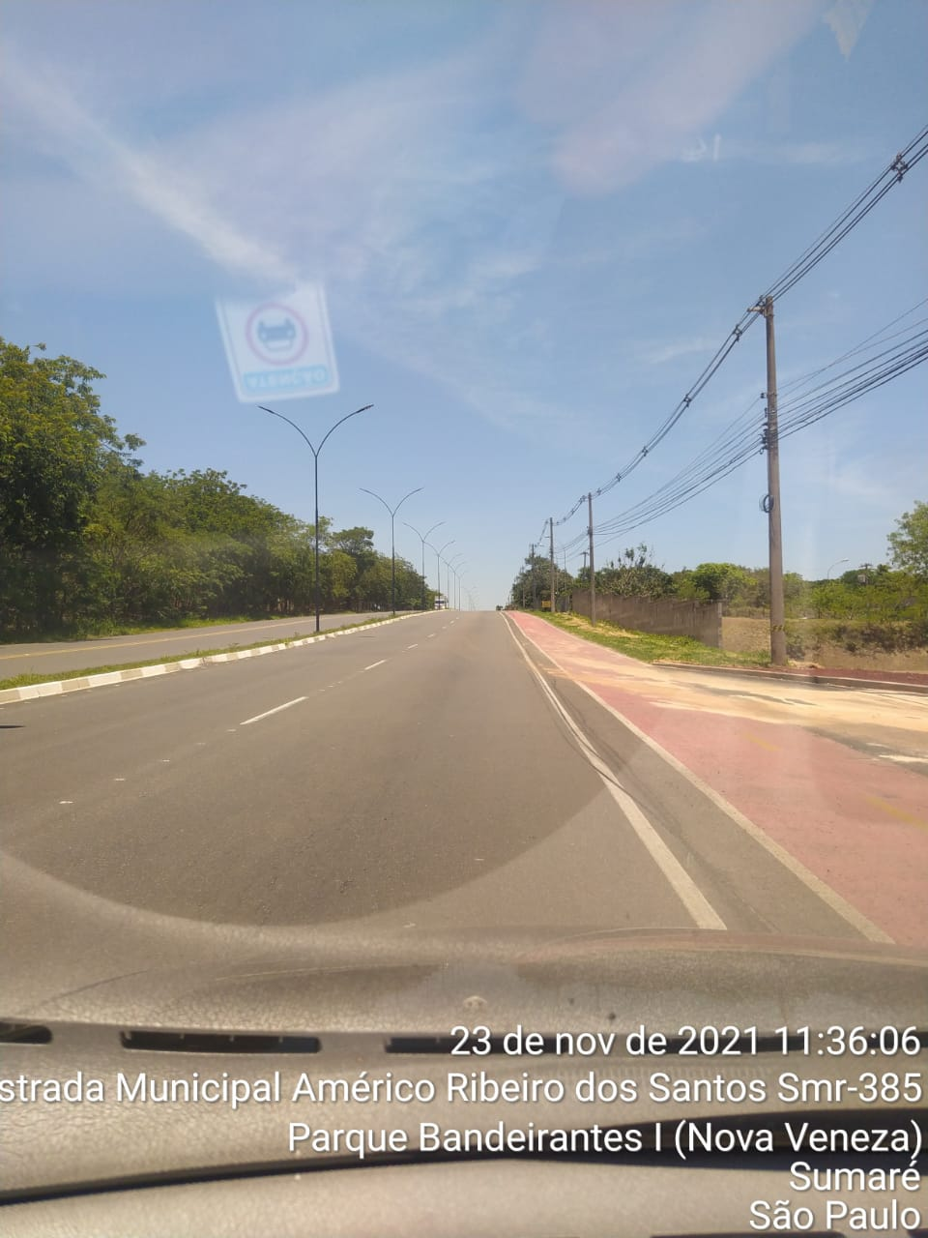

A solicitação se faz necessária tendo em vista que as pistas de caminhada não contam com nenhuma barreira de proteção para evitar que pedestres ou veículos saiam de sua via de locomoção, fato este que pode acarretar graves acidentes, principalmente envolvendo crianças e motocicletas.

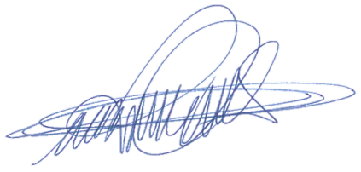Sala das sessões, 22 de novembro de 2021.

**DIGÃO**

**VEREADOR**